УТИЦАЈ ТОПЛОТНОГ ДЕЈСТВА НА ПРАРАМЕТРЕ ПОВРШИНСКЕ ХРАПАВОСТИ ТЕКСТИЛНИХ МАТЕРИЈАЛА ОДШТАМПАНИХ ТЕХНИКОМ ДИГИТАЛНЕ ШТАМПЕ

THERMAL LOAD INFLUENCE ON SURFACE ROUGHNESS CHANGES OF TEXTILE MATERIALS PRINTED WITH DIGITAL PRINTING TECHINQUE

М. Станчић¹, Н. Кашиковић², Д. Новаковић², Д. Грујић³, Р. Милошевић²
¹Универзитет у Бањој Луци, Технолошки факултет, Графичко инжењерство
Војводе Степе Степановића 73, 78000 Бања Лука, e-mail: mladen.stancic@unibl.rs
²Универзитет у Новом Саду, Факултет техничких наука, Графичко инжењерство и дизајн
Трг Доситеја Обрадовића 6, 21000 Нови Сад, e-mail: knemanja@uns.ac.rs; novakd@uns.ac.rs, rastko.m@uns.ac.rs
³Универзитет у Бањој Луци, Технолошки факултет, Текстилно инжењерство
Војводе Степе Степановића 73, 78000 Бања Лука, e-mail: dragana.grujic@unibl.rs

Сажетак: У данашње вријеме, текстилни материјали све чешће су подвргнути процесу штампе. Квалитет штампе значајно зависи од штампарске подлоге на коју се штампа. Једна од основних карактеристика подлоге је површинска храпавост. Топлотно дејство, којем се излажу текстилни материјали, доводи до промјене структуре материјала и параметара храпавости. Истраживање је обухватило анализу утицаја топлотног дејства на параметре храпавости одштампаних текстилних материјала. У циљу тога извршена је анализа Ra, Rp и Rv параметара храпавости текстилних материјала прије штампе, након штампе и након топлотног дејства. Узимајући у обзир резултате, може се закључити да штампањем текстилних материјала долази до повећања параметара храпавости ових материјала. Даље топлотно дејство доводи до смањења храпавости. Закључено је и то да на параметре храпавости утичу и штампарске боје својим карактеристикама.

Кључне ријечи: текстилни материјали, површинска храпавост, топлотно дејство, штампа текстилних материјала.

Abstract: At the present time, textile materials are increasingly subjected to the printing process. Printing quality significantly depends on the printing substrate, on which the printing process is performed. One of the fundamental substrate characteristics is the surface roughness. Thermal load, to which textile materials are exposed, results in changes of material structure and roughness parameters. The research included the analysis of the influence of thermal effect on roughness parameters of printed textile materials. Therefore, the Ra, Rp and Rv analysis of roughness parameters of textile materials, before printing, after printing and after thermal load, were performed. Taking the results into account, it can be concluded that the process of printing textile materials, increases the values of roughness parameters of these materials. Further thermal influence results in the decrease of surface roughness. It is concluded that printing colours, with their characteristics, influence roughness parameters.

Key words: textile materials, substrate roughness, thermal load, textile printing.

1. УВОД

Текстилни материјали све више се користе као подлоге на којима се процесом штампе наноси боја у облику жељеног дизајна. Годишње се одштампа више од 27 милијарди m² текстилних подлога [1]. Штампа текстилних материјала има тренд раста, с годишњим прирастом од 2% [2]. Доминантна техника штампе при штампи текстилних материјала је сито штампа [3, 4]. Међутим, развојем нових технологија техника дигиталне штмпе постаје све присутнија при штампи ових материјала [5, 6].

Подлога за штампу својим карактеристикама значајно утиче на квалитет штампе. Једна од најзначајнијих карактеристика штампарске подлоге је површинска храпавост. Промјена површинске храпавости утиче на рефлексију свјетлости с површине, што доводи до промјене субјективног осјећаја доживљаја боја. Поред утицаја на репродукцију боја, површинска храпавост у великој мјери утиче и на друге параметре квалитета одштампане слике, као што су: сјај, макро неуниформности, репродукција линија и растерских тачака [7, 8].

Отисци добијени штампом на текстилним материјалима изложени су дејству различитих спољашњих утицаја као што су: прање, топлотно дејство, трљање, свјетлост, УВ свјетлост и слично. Један од најчешћих спољашњих утицаја је топлотно дејство. Топлотним дејством долази до промјене структуре влакана [9], што узрокује и промјену одштампаних боја [10]. Текстилни материјали преносе топлоту на три начина: провођењем, конвекцијом и електромагнетном радијацијом [11, 12, 13]. Утицај топлотног дејства на промјену материјала могуће је испитати помоћу неколико стандарда као што су ISO 105-X11, при чему се утицај топлоте мјери на температурама од 110 °C, 150 °C i 200 °C [14].

Претходна истраживања [10] показала су да топлотно дејство доводи до промјене обојења на одштампаним текстилним материјалима. Промјена обојења настаје као последица промјене структуре самог материјала. На основу тога, истраживања представљена у раду имају за циљ да се испита утицај топлотног дејства и сировинског састава текстилног материјала на параметре површинске храпавости, као једне од основних карактеристика подлоге која утиче на квалитет штампе. Како би се то остварило анализирани су параметри површинске храпавости текстилног материјала прије и после штампе, те након топлотног дејства на одштампаном материјалу.

2. ТЕОРИЈСКЕ ОСНОВЕ

Површинска храпавост дефинише се као одступање површине од идеалног облика површине. Укључује све микро геометријске неправилности, врхове и долине, настале у току хемијске или механичке обраде. При мјерењу је могуће користити различите параметре храпавости. Избор одређених параметара храпавости условљен је карактеристикама и функцијом површина које се испитују. У графичкој индустрији при карактеризацији подлога углавном се користе параметри храпавости: Ra, Rp i Rv. Параметар Ra даје добру корелацију између измјерених и субјективних перципираних вриједности, док параметри Rp и Rv указују на то како термално дејство утиче на највишу и најнижу тачку профила површине.

Ra или средње аритметичко одступање профила представља средњу аритметичку вриједност апсолутних вриједности висине профила неравнина на мјерној дужини l:

(1)

гдје су: R_{a} [μm]- средње аритметичко одступање профила, l [μm]- мјерна дужина храпавости површине и y(x) [μm]- висина профила храпавости у односу на средњу референтну линију.

Rp или максимална висина профила представља растојање између највише тачке профила и средње референтне линије. Другим ријечима, висина од средње референтне линије до врха највише тачке профила на референтној дужини l.

Rv или најдубља долина је растојање од средње референтне линије дo дна најниже тачке профила на референтној дужини l.

3. МЕТОД И МАТЕРИЈАЛИ

У истраживању су кориштене три врсте текстилних материјала, двије плетенине и једна тканина. Сировински састав материјала утврђен је према стандарду ISO 1833, површинска маса према ISO 3801 и густина према стандарду ISO 7211-2. Основна својства текстилних материјала кориштених у истраживању су представљена у табели 1.

Табела 1. Карактеристике материјала кориштених у истраживању
Врста текстилног материјала | Врста преплетаја | Ознака узорка | Површинска маса [g/m²] | Густина  [cm⁻¹] | Сировински састав
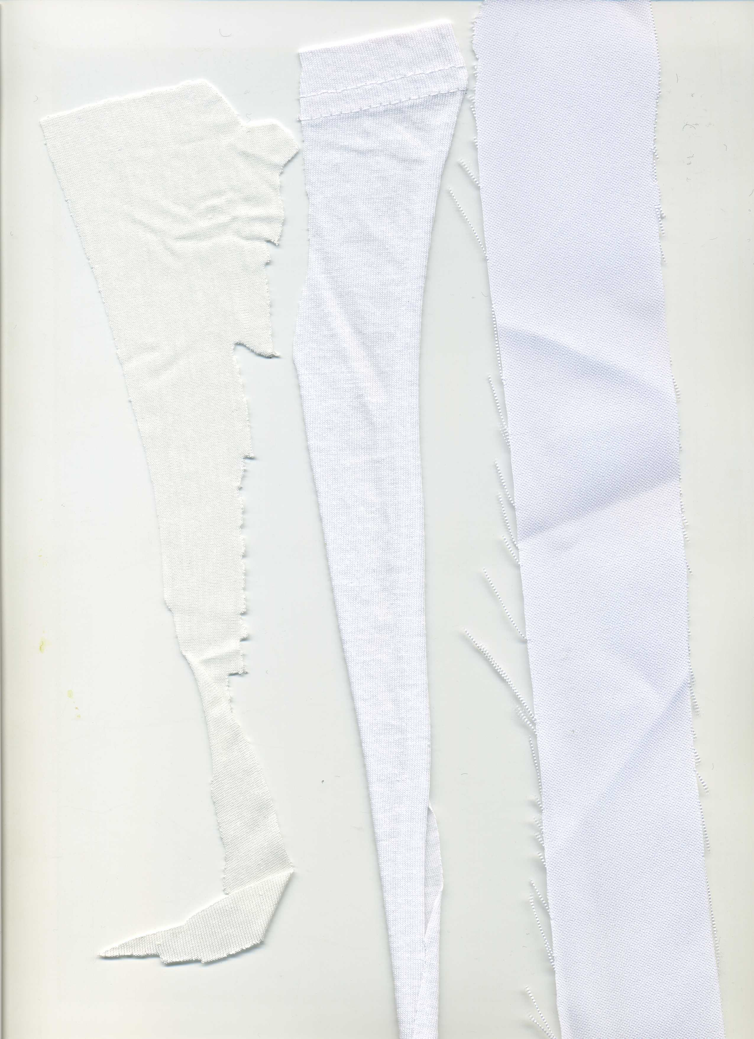  плетенина | 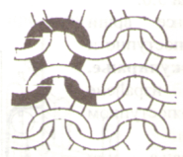  десно-лијеви  преплетај | МАТ-1 | 190 | По вертикали: Gv = 18  По хоризонтали: Gh = 14 | 100 % pamuk
плетенина | десно-лијеви  преплетај | МАТ-2 | 160 | По вертикали: Gv = 18  По хоризонтали: Gh = 15 | 80 % pamuk/  20 % likra
тканина | 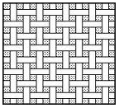  платно преплетај | МАТ-3 | 200 | По основи:  Gо = 23  По потци:  Gp = 22 | 100 % poliester

За потребе истраживања материјали су одштампани техником дигиталне штампе, помоћу ink-jet штампарског система Polyprint TexJet. Штампање је вршено у два пролаза, бојама које су на воденој бази - Artistri Pigment Ink. Кориштене су четири боје, чије ознаке су дате у табели 2.

Табела 2. Ознаке боја за штампање
Ознака боје | Врста боје | Шифра боје | Назив боје
Б1 | Artistri Pigment Ink | P5100 Cyan | цијан
Б2 | Artistri Pigment Ink | P5200 Magenta | магента
Б3 | Artistri Pigment Ink | P5300 Yellow | жута
Б4 | Artistri Pigment Ink | P5400 Black | црна

Мјерење храпавости је вршено на узорцима прије штампе, на одштампаним узорцима, те на одштампаним узорцима који су изложени топлотном дејству. Топлотно дејство вршено је индустријском пеглом tp 4040S произвођача Опремакв. Узорци су подрвгавани дејству топлоте од 150 ºC, у трајању од 15 секунди.

Одређивање површинске храпавости извршено је преносним уређајем за мјерење храпавости TR200 произвођача Portable Testers USA, на референтној дужини од 0,25 mm. При томе, вршено је десет мјерења, те је као мјеродавна вриједност узета њихова средња вриједност.

4. РЕЗУЛТАТИ И ДИСКУСИЈА

Експерименталним путем утврђена је површинска храпавост испитиваних материјала. Параметар површинске храпавости - Ra одређен је прије и након порцеса штампе датих материјала, те након излагања узорака материјала топлотном дејству. У табели 3. су представљене измјерене вриједности храпавости по параметру Ra.

Табела 2. Вриједности параметра Ra измјерене прије и након штампе, те након топлотног дејства
Текстилни  материјал | Врста боје | Прије штампе (μm) | Након штампе (μm) | Након топлотног дејства (μm)
МАТ - 1 | Б1 | 5,41 | 7,80 | 7,09
МАТ - 1 | Б2 | 5,41 | 8,56 | 7,95
МАТ - 1 | Б3 | 5,41 | 7,45 | 6,89
МАТ - 1 | Б4 | 5,41 | 7,96 | 7,24
МАТ - 2 | Б1 | 6,91 | 16,80 | 13,95
МАТ - 2 | Б2 | 6,91 | 19,20 | 16,36
МАТ - 2 | Б3 | 6,91 | 16,50 | 13,94
МАТ - 2 | Б4 | 6,91 | 14,28 | 12,59
МАТ - 3 | Б1 | 7,09 | 10,30 | 7,60
МАТ - 3 | Б2 | 7,09 | 12,47 | 8,70
МАТ - 3 | Б3 | 7,09 | 13,81 | 9,99
МАТ - 3 | Б4 | 7,09 | 13,30 | 9,56

Посматрајући резултате, табела 2., може се примјетити да штампањем узорака долази до повећања Ra вриједности у односу на вриједности које су измјерене на узорцима прије штампе. Излагањем узорака топлотном дејству долази до смањења Ra вриједости, у односу на вриједност одштампаних узорака. Међутим, Ra вриједности након топлотног дејства су и даље изнад вриједности измјерених на неодштампаним узорцима. Наведени тренд промјене Ra параметра важи за све материјале и све боје штампе.
Посматрајући материјал ознаке MAT-1 уочава се да штампа бојом Б2 (магента) даје највеће вриједности након процеса штампе, као и након топлотног дејства. Најниже вриједности параметра Ra на овом материјалу добијене су при штампи бојом Б3 (жута).
На материјалу ознаке МАТ-2 највећа вриједност Ra параметра је, такође, забиљежена при штампи бојом Б2, док је најмања вриједност уочена при штампи бојом Б4 (црна).
На материјалу ознаке МАТ-3 најнижа вриједност добијена је при штампи бојом Б1 (цијан), а највиша при штампи бојом Б3.
На слици 1. приказане су упоредне вриједности Ra параметра прије и након штампе, те након топлотног дејства на материјалима штампаним бојом Б4. Вриједности Ra параметра се понашају на исти начин и при штампи осталим бојама.

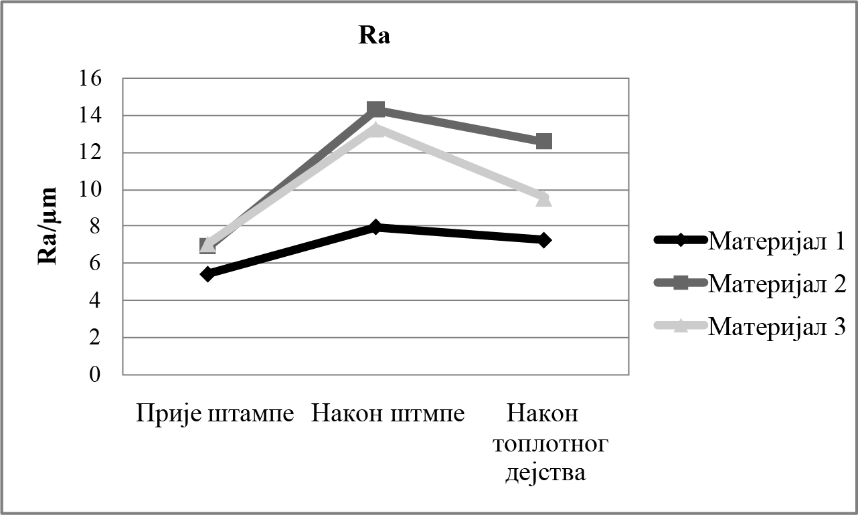

Слика 1. Промјена Ra параметра након процеса штампе бојом Б4 и топлотног дејства

Вриједности површинске храпавости по параметру Rp представљене су у табели 3.

Табела 3. Вриједности параметра Rp измјерене прије и након штампе, те након топлотног дејства
Текстилни  материјал | Врста боје | Прије штампе (μm) | Након штампе (μm) | Након топлотног дејства (μm)
МАТ - 1 | Б1 | 10,38 | 19,03 | 13,82
МАТ - 1 | Б2 | 10,38 | 18,46 | 13,41
МАТ - 1 | Б3 | 10,38 | 15,26 | 11,73
МАТ - 1 | Б4 | 10,38 | 16,87 | 12,53
МАТ - 2 | Б1 | 28,65 | 35,70 | 31,67
МАТ - 2 | Б2 | 28,65 | 39,20 | 35,88
МАТ - 2 | Б3 | 28,65 | 34,88 | 30,27
МАТ - 2 | Б4 | 28,65 | 33,25 | 29,30
МАТ - 3 | Б1 | 9,23 | 18,20 | 13,94
МАТ - 3 | Б2 | 9,23 | 19,81 | 14,17
МАТ - 3 | Б3 | 9,23 | 22,40 | 15,96
МАТ - 3 | Б4 | 9,23 | 20,43 | 14,43

Анализа резултата из табеле 3. указује на то да се и вриједности параметра Rp повећавају штампањем узорака. Даљим топлотним дејством вриједности се смањују, али и даље остају изнад вриједности које су измјерене на неодштампаним материјалима.
На материјалу МАТ-1 највеће вриједности Rp параметра су измјерене при штампи бојом Б1, а најниже при штампи бојом Б3.
Највећа вриједност Rp параметра на материјалу МАТ-2 измјерена је при штампи бојом Б2, а најнижа при штампи бојом Б4.
На материјалу МАТ-3 највеће вриједности овог параметра су измјерене при штампи бојом Б3, док су најниже при штампи бојом Б1.
На слици 2. приказане су вриједности Rp параметра прије и након штампе, те након топлотног дејства на материјалима штампаним бојом Б4.

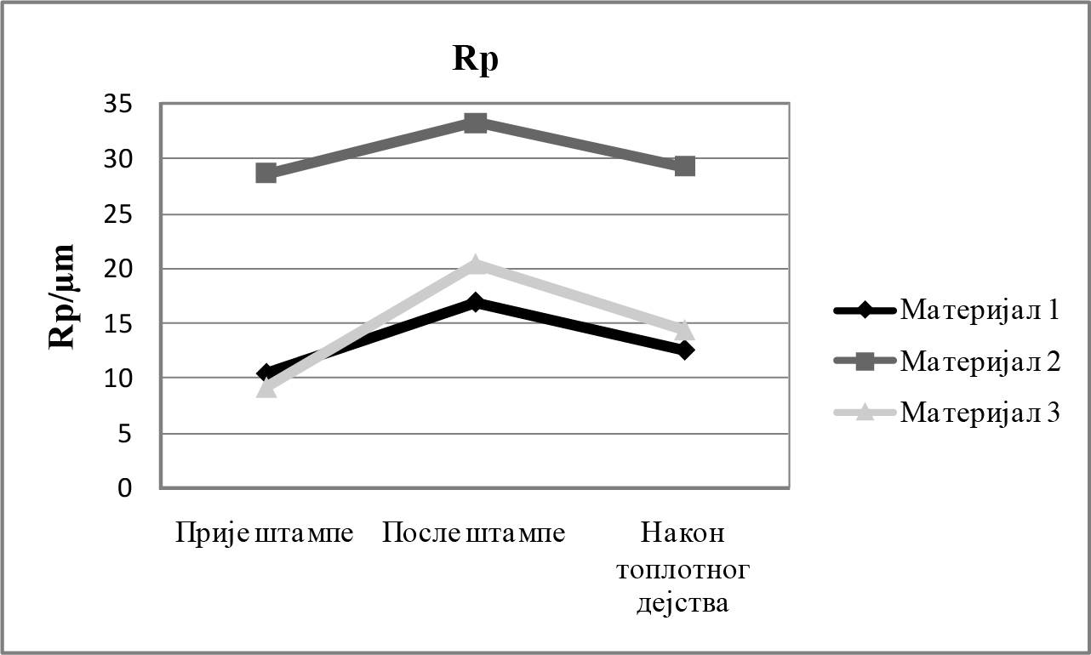

Слика 2. Промјена Rp параметра након процеса штампе бојом Б4 и топлотног дејства

Измјерене вриједности параметра Rv приказане су у табели 4.

Табела 4. Вриједности параметра Rv измјерене прије и након штампе, те након топлотног дејства
Текстилни  материјал | Врста боје | Прије штампе (μm) | Након штампе (μm) | Након топлотног дејства (μm)
МАТ - 1 | Б1 | 13,28 | 21,80 | 16,79
МАТ - 1 | Б2 | 13,28 | 18,90 | 15,85
МАТ - 1 | Б3 | 13,28 | 22,80 | 17,17
МАТ - 1 | Б4 | 13,28 | 17,80 | 15,00
МАТ - 2 | Б1 | 30,75 | 38,10 | 33,17
МАТ - 2 | Б2 | 30,75 | 47,20 | 39,86
МАТ - 2 | Б3 | 30,75 | 44,86 | 37,30
МАТ - 2 | Б4 | 30,75 | 37,26 | 32,22
МАТ - 3 | Б1 | 11,82 | 18,10 | 13,87
МАТ - 3 | Б2 | 11,82 | 23,40 | 16,68
МАТ - 3 | Б3 | 11,82 | 26,10 | 20,95
МАТ - 3 | Б4 | 11,82 | 23,89 | 17,87

Као и вриједности осталих параметара и вриједности параметра храпавости Rv повећавају се штампањем узорака, да би топлотно дејство довело до пада вриједности (које и након овог дејства остају изнад првобитних вриједности неодштампаних узорака).
Посматрајући вриједности по материјалима и одштампаним бојама, може се примјетити да се на материјалу МАТ-1 највише вриједности овог параметра јављају при штампи бојом Б3, а најниже при штампи бојом Б4.
На материјалу МАТ-2 вриједности параметра Rv су највише при штампи бојом Б2, док су најниже при штампи бојом Б4.
На материјалу МАТ-3 највише вриједности овог параметра добијене су при штампи бојом Б3, а најниже штампом бојом Б1.
На слици 3. приказане су упоредне вриједности Rv параметра прије и након штампе, те након топлотног дејства на материјалима штампаним бојом Б4.

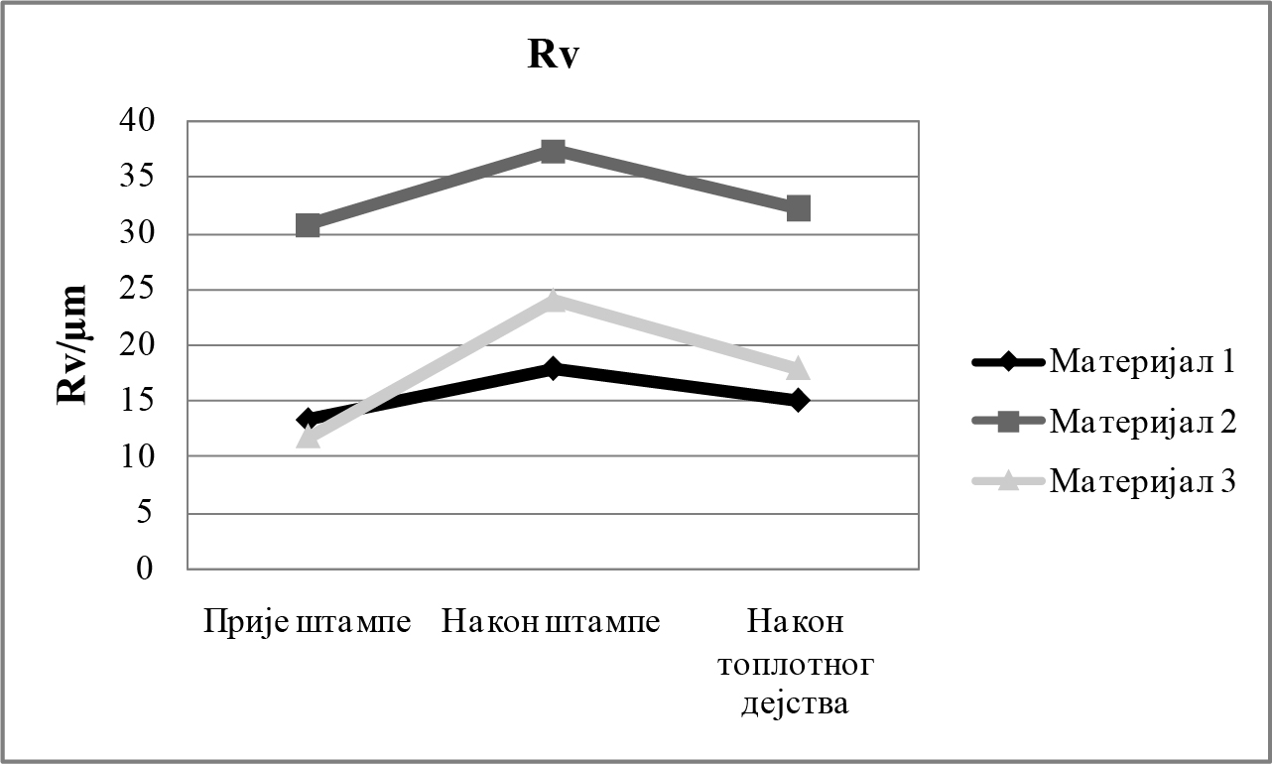

Слика 3. Промјена Rv параметра након процеса штампе бојом Б4 и топлотног дејства

Добијени резултати указују на то да топлотно дејство изазива одређене промјене на штампаним текстилним материјалима. Ове промјене огледају се у промјени површинске храпавости свих испитиваних материјала. Процесом штампе, због наношења слоја боје, долази до повећања параметара храпавости. Нанос боје повећава површинску храпавост јер се дио боје задржава на површини материјала или влакана, чиме изазива повећање свих параметара храпавости.
Топлотним дејством смањује се количина боје на површини текстилног материјала, тако што дио боје продире кроз поре између нити пређе и влакана, те се на тај начин смањују и параметри храпавости. Смањење параметра Rp указује на то да долази до смањења највеће вриједности профила, што указује на то да ће у употреби ових материјала доћи до мањег хабања материјала, а самим тиме се повећава постојаност боја на површини. Смањење вриједности Rv указује на то да долази до попуњавања дубина долина профила површине, што утиче на рефлексију свјетлости, а самим тиме и на визуелни доживљај одштампаних боја.

5. ЗАКЉУЧАК

У истраживању је испитан утицај штампе и топлотног дејства на храпавост површине текстилних материјала. У циљу тога извршена је анлиза Ra, Rp и Rv параметара храпавости на текстилним материјалима прије штампе, након штампе, те након штампе и топлотног дејства.

Анализа храпавости довела је до закључка да на параметре храпавости утичу процес штампе, као и топлотно дејство. Процесом штампе долази до наношења боје на површину влакана, што доводи до повећања параметара храпавости. Топлотним дејством долази до продирања боје између влакана, чиме се смањује количина боје на површини материјала, а тиме и храпавост. Такође, примјећено је да на храпавост површине утичу и боје својим карактеристикама. Тако се вриједности параметара храпавост разликују при штампи различитим бојама.

На основу анализираних параметара храпавости може се видјети да њихова вриједност у великој мјери зависи од врсте односно сировинског састава текстилног материјала, као и од његових геометријских карактеристика (дебљина, површинска маса, густина, врста преплетаја, финоћа пређе и др.), димензионе стабилности и порозности.

Текстилни материјали у својој експлоатацији изложени су серији спољашњих утицаја. С тога би, у циљу даљих сазнања, требало испитати како вишеструко топлотно дејство утиче на храпавост текстилних материјала, а тиме и на рефлексију свјетлости с ових материјали и доживљај одштампане слике. Такође, у даљим испитивањима требало би утврдити и утицај других спољашњих фактора, а прије свих процеса прања, на параметре храпавости текстилних материјала.

ЗАХВАЛНОСТ

Истраживања су подржана од стране Министарства просвете, науке и технолошког развоја Републике Србије, пројекат бр.: 35027 „Развој софтверског модела за унапређење знања и производње у графичкој индустрији“ и пројекта CEEPUS III RS - 0704 - 01 - 1213, “Research and Education in the Field of Graphic Engineering and Design“.

6. ЛИТЕРАТУРА

[1] N. H. Momin, Chitosan and improved pigment ink jet printing on textiles, Phd thesis, RMIT University, Melbourne 2008, 3.
[2] D. Onar Çatal, A. T. ÖZGÜNEY, E. P. AKÇAKOCA KUMBASAR, The influence of rheological properties of the pretreatment thickeners on ink-jet printing quality, Tekstil ve Konfeksiyon, Vol. 22-4 (2012) 309-316.
[3] N. Kašiković, D. Novaković, I. Karlović, G. Vladić, Influence of ink layers on the quality of ink jet printed textile materials, Tekstil ve Konfeksiyon, Vol. 22-2 (2012) 115-124.
[4] S. Kiatkamjornwong, P. Putthimai, H. Noguchi, Comparison of textile print quality between inkjet and screen printings, Surface Coatings International Part B: Coatings Transactions, Vol. 88-1 (2005) 25-34.5
[5] Н. Кашиковић, Развој модела праћења процесних параметара штампе текстилних материјала, Докторска дисертација, Факултет техничких наука, Нови Сад 2012, 10-12.
[6] М. Станчић, Д. Новаковић, Н. Кашиковић, В. Вукмировић, Б. Ружичић, Утицај сировинског састава текстилне подлоге на квалитет отисака добијених техником дигиталне штампе, Текстилна индустрија, Вол. 61-1 (2013) 37-43.
[7] M. Stančić, I. Karlović, I. Jurič, Influence of digitally printed self adhesive foils on print quality parameters, Proceedings of „VI International Symposium on Graphic Engineering and Design“, Novi Sad 2012, 171.178.
[8] S. Dedijer, Ž. Pavlović, M. Apro, N. Šušić, Surface roughness of flexo printed solid areas on aluminium foil and characterisation of uncovered print areas, Proceedings of „V International Symposium on Graphic Engineering and Design“, Novi Sad 2010, 45-52.
[9] M. Michalak, M. Felczak, B. Więcek, Evaluation of the Thermal Parameters of Textile Materials Using the Thermographic Methods, Fibres and Textiles In Eastern Europe, Vol. 17-3 (2009) 84-89.
[10] Д. Новаковић, Н. Кашиковић, Ж. Зељковић, Д. Агић, М. Гојо, Термовизијска анализа топлинских утјецаја на разлике боје текстилних материјала отиснутих дигиталним тиском, Текстил, Вол. 59-7 (2010) 297-306.
[11] N. Mao, S.J. Russell, The Thermal Insulation Properties of Spacer Fabrics with a Mechanically Integrated Wool Fiber Surface, Textile Research Journal, Vol. 77-12 (2007) 914-922.
[12] C. Bankvall, Heat Transfer in Fibrous Material, Journal of Testing and Evaluation, Vol. 1-3 (1973) 235-243.
[13] M. Bomberg, S. Klarsfeld, Semi-Empirical Model of Heat Transfer in Dry Mineral Fiber Insulations, Journal of Thermal Insulation, Vol. 6-3 (1983) 157-173.
[14] N. Kašiković, D. Novaković, G. Vladić, M. Klančnik, Influence of heat treathment on caracteristics of inkjet prints on textile material, Journal of Graphic Engineering and Design, Vol. 2-1 (2011) 24-30.

